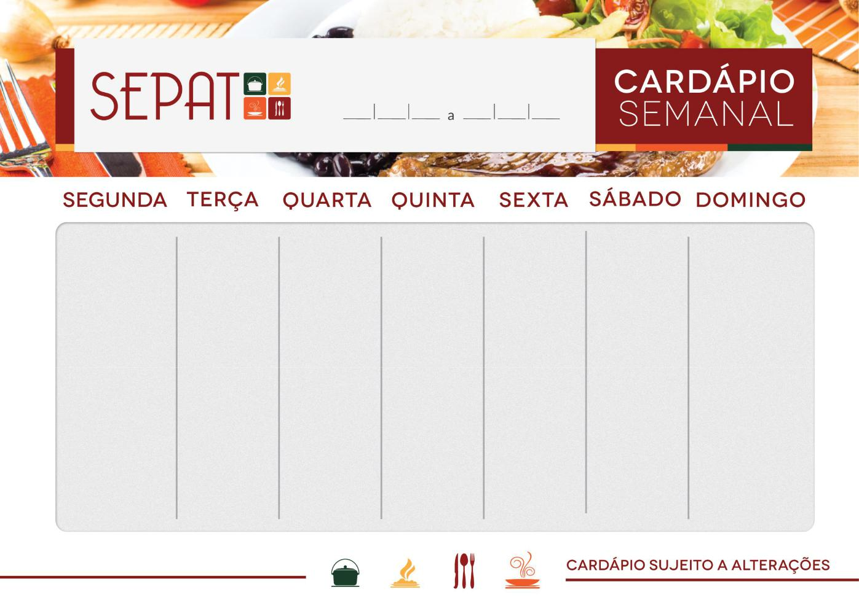/

26 09 22 30 09 22

|  |
| --- |
|  |



Bom almoço!

0

Arroz parboilizado

Feijão carioca

Trio misto

Omelete

Macarrão ao sugo

Farofa Simples

Alface

Repolho

Cenoura cozida

Laranja

Arroz parboilizado

Feijão carioca

Peixe no fubá Proteína de soja rica

Macarrão com ervas

Creme de ervilha

Alface

Rabanete

Berinjela

Gelatina

Arroz integral

Feijão carioca

Carne moída ao molho

Proteína de soja ao molho

Purê de batata

Mista de folhas

Abobrinha

Cenoura com soja cozidas

Pudim

Arroz integral

Feijão preto

Pernil suíno acebolado

Proteína de soja colorida

Batata doce cozida

Farofa

Almeirão

Pepino

Beterraba cozida

Melancia

Arroz parboilizado

Feijão preto

Frango assado Feijão branco com legumes

Creme de milho

Farofa

Acelga

Repolho com tomate

Ervilha

Mamão